Pilotaż Komitatu Smogy, Węgry
Pilotażowy projekt Komitatu Somogy dotyczy innowacyjnych zamówień w dziedzinie SMART Health (obszar zdrowia). Współpracują ze Szpitalem Edukacyjnym Kaposi Mór w Komitacie Somogy (Rysunek 1) w celu pozyskiwania innowacyjnych, inteligentnych urządzeń medycznych do monitorowania i leczenia pacjentów cierpiących na choroby układu krążenia.
Rysunek 1. Szpital Edukacyjny Kaposi Mór
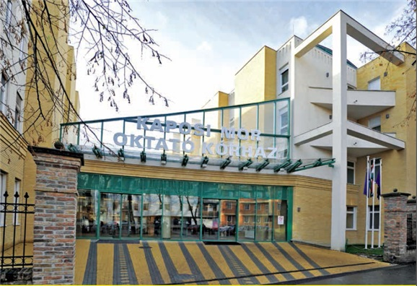
Źródło: https://www.doki.net/tarsasag/ortoped/hirek.aspx?&nid=82389&cid=32

W pierwszej kolejności zidentyfikowano potrzebę i wyznaczono cel wdrożenia urządzeń w zakresie SMART Health. Jedną z głównych przyczyn zgonów na Węgrzech są choroby sercowo-naczyniowe, w tym udar i zawał serca, co jest bezpośrednim wynikiem wysokiego ciśnienia krwi, wysokiego poziomu cholesterolu, nadwagi i cukrzycy. Te czynniki ryzyka są zwykle podzielone na podgrupy w procesie leczenia i rekonwalescencji, jednak całościowe podejście byłoby bardziej korzystne dla pacjenta. Kompleksowe leczenie Węgrów występuje jedynie na podstawowym poziomie lekarzy rodzinnych, zaś w odniesieniu do opieki specjalistycznej nie istnieje prawie wcale. Niestety, w węgierskim systemie opieki zdrowotnej pacjenci są umieszczani na liście oczekujących i może się zdarzyć, że diagnoza lekarska nie będzie aktualna w momencie, gdy dotrą do kolejnego specjalisty podczas całego toku leczenia. Prowadzi to do kolejnych badań pacjentów, a tym samym generuje dodatkowe koszty.
W drugim etapie zamówienia zidentyfikowano możliwe rozwiązania tego problemu. Dostrzeżono złożoność procesu leczenia chorób sercowo-naczyniowych. Ten proces obejmowałoby pełną diagnostykę i wdrożenie terapii, a ponadto byłoby związany z tworzeniem zbioru danych potrzebnych do celów badawczych. Aby przeprowadzić kompleksowe leczenie, potrzebne są jedynie odpowiednie zaplecze techniczne i sprzęt, gdyż zasoby ludzkie i niezbędna przestrzeń szpitalna są już dostępne.
W innowacyjnym procesie zamówień przygotowano dokumentację przetargową na zakup specjalistycznych urządzeń medycznych. Te urządzenia są powszechnie stosowane w dzisiejszej opiece medycznej. Ponadto, zamówienie obejmowało również urządzenia osobiste pacjentów – telefony klasy smart (smartfony) - wykorzystywane również do gromadzenia danych. Zebrane wyniki docelowo mają być oceniane natychmiast poprzez dostarczenie danych do komputerów zakupionych w ramach zamówienia. Innowacyjny pomysł polegał na utrzymaniu i obsłudze połączonego systemu za pomocą nowego, dedykowanego oprogramowania dostarczonego przez wyłonionego realizatora usługi.
W ten sposób, innowacyjne zamówienia w obszarze SMART Health przyczynią się do lepszego i bardziej wydajnego działania systemów monitorowania, do świadczenia lepszych usług opieki zdrowotnej i spowodują także oszczędność czasu. Zebrane dane i analiza wyników ułatwią podejmowanie decyzji. Wdrożenie tych urządzeń oznaczałoby również przejście od leczenia szpitalnego do świadczenia usług osobistych zorientowanych na obywatela.

